
МИНОБРНАУКИ РОССИИ
Федеральное государственное бюджетное образовательное учреждение
высшего образования
«МИРЭА − Российский технологический университет»
РТУ МИРЭА
Институт информационных технологий (ИИТ)
Кафедра прикладной математики (ПМ)

ОТЧЕТ ПО ПРАКТИЧЕСКОЙ РАБОТЕ №4
по дисциплине «Технологии и инструментарий машинного обучения»

Студент группы | ИНБО-20-23. Школьный И.В. | (подпись)
Преподаватель | Трушин С.М. | (подпись)

Москва 2025 г.

СОДЕРЖАНИЕ

ВВЕДЕНИЕ 3
1 МЕТОД РЕШЕНИЯ 4
ВЫВОД 5

введение
Цель практической работы №4 — изучить методы классификации на примере логистической регрессии, освоить процесс построения и оценки моделей бинарной и многоклассовой классификации.
- Метод решения
Необходимо подобрать датасет, в котором не менее 1000 строк, хотя бы 3 числовых признака и два категориальных. Импорт представлен в Листинге 1.
Листинг 1 — Импорт библиотек и датасета
import pandas as pd
import numpy as np
import matplotlib.pyplot as plt
from scipy import stats

df = pd.read_csv('loan_data.csv')
print(f'Размер датасета: {df.shape}')
df.head()
Так выглядят первые 5 строк датасета (Таблица 1).
Таблица 1 — Первые 5 строк датасета
person_age | person_gender | person_education | person_income | person_emp_exp | person_home_ownership | loan_amnt | loan_intent | loan_int_rate | loan_percent_income | cb_person_cred_hist_length | credit_score | previous_loan_defaults_on_file | loan_status
22.0 | female | Master | 71948.0 | 0 | RENT | 35000.0 | PERSONAL | 16.02 | 0.49 | 3.0 | 561 | No | 1
21.0 | female | High School | 12282.0 | 0 | OWN | 1000.0 | EDUCATION | 11.14 | 0.08 | 2.0 | 504 | Yes | 0
25.0 | female | High School | 12438.0 | 3 | MORTGAGE | 5500.0 | MEDICAL | 12.87 | 0.44 | 3.0 | 635 | No | 1
23.0 | female | Bachelor | 79753.0 | 0 | RENT | 35000.0 | MEDICAL | 15.23 | 0.44 | 2.0 | 675 | No | 1
24.0 | male | Master | 66135.0 | 1 | RENT | 35000.0 | MEDICAL | 14.27 | 0.53 | 4.0 | 586 | No | 1
Выполним масштабирование числовых признаков. Это процесс преобразования числовых данных так, чтобы они находились в общем сопоставимом масштабе. Для этого воспользуемся функцией стандартизации StandartScaler, который хорош для большинства случаев. Код программы представлен в Листинге 2.
Листинг 2 — Масштабирование числовых признаков
numeric_cols = ['person_age', 'person_income', 'person_emp_exp', 'loan_amnt', 'loan_int_rate', 'loan_percent_income', 'cb_person_cred_hist_length', 'credit_score']
scaler = StandardScaler()
df[numeric_cols] = scaler.fit_transform(df[numeric_cols])
Далее выполним кодирование категориальных признаков так же, как и в прошлой работе (Листинг 3).
Листинг 3 — Кодирование категориальных признаков
categorical_cols = ['person_gender', 'person_education', 'person_home_ownership', 'loan_intent', 'previous_loan_defaults_on_file']
label_encoders = {}
for col in categorical_cols:
le = LabelEncoder()
df[col] = le.fit_transform(df[col])
label_encoders[col] = le
После этого экспортируем файл, чтобы провести параллельную работу на loginom.
  - Задание 1. Логистическая регрессия
Начнем с реализации на Python. После того, как данные обработаны, необходимо разделить выборку на обучающую и тестовую. Код программы представлен в Листинге 4.
Листинг 4 — Разделение выборки
X = df.drop(columns=['loan_status'])
y = df['loan_status']
X_train, X_test, y_train, y_test = train_test_split(X, y, test_size=0.2, random_state=42, stratify=y)
Построим логистическую регрессию разными способами: простую, с использованием регуляризации. Также выполним настройку параметра С (Листинг 5).
Листинг 5 — Построение логистической регрессии
# 1. Обычная логистическая регрессия
logreg = LogisticRegression(random_state=42, max_iter=1000)
logreg.fit(X_train, y_train)
y_pred = logreg.predict(X_test)
logreg_l1 = LogisticRegression(penalty='l1', solver='liblinear', random_state=42, max_iter=1000)
logreg_l2 = LogisticRegression(penalty='l2', random_state=42, max_iter=1000)
param_grid = {'C': [0.001, 0.01, 0.1, 1, 10, 100]}
grid_l1 = GridSearchCV(logreg_l1, param_grid, cv=5, scoring='f1')
grid_l2 = GridSearchCV(logreg_l2, param_grid, cv=5, scoring='f1')
grid_l1.fit(X_train, y_train)
grid_l2.fit(X_train, y_train)
models = {
'LogReg': logreg,
'LogReg L1': grid_l1.best_estimator_,
'LogReg L2': grid_l2.best_estimator_
}
for name, model in models.items():
y_pred = model.predict(X_test)
print(f"{name}:")
print(f" Accuracy: {accuracy_score(y_test, y_pred):.2f}")
print(f" Precision: {precision_score(y_test, y_pred):.2f}")
print(f" Recall: {recall_score(y_test, y_pred):.2f}")
print(f" F1: {f1_score(y_test, y_pred):.2f}")
print(" Confusion Matrix:")
print(confusion_matrix(y_test, y_pred))
print()
Получаем следующий результат (Рисунок 1).
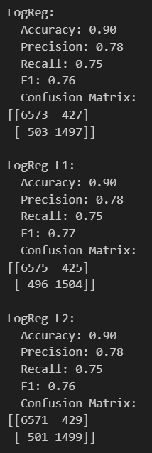
Рисунок 1 — Логистическая регрессия на Python
Проанализируем матрицы ошибок:
- Простая логистическая регрессия: TP = 1497, FP = 427, FN = 503, TN = 6573.
- L1-регуляризация: TP = 1504, FP = 425, FN = 496, TN = 6575.
- L2-регуляризация: TP = 1499, FP = 429, FN = 501, TN = 6571.
Все три модели демонстрируют схожую эффективность, что говорит о том, что выборка не нуждается в регуляризации в силу отсутствия шумов.
Так выглядит график зависимости метрик от порога (Рисунок 2).
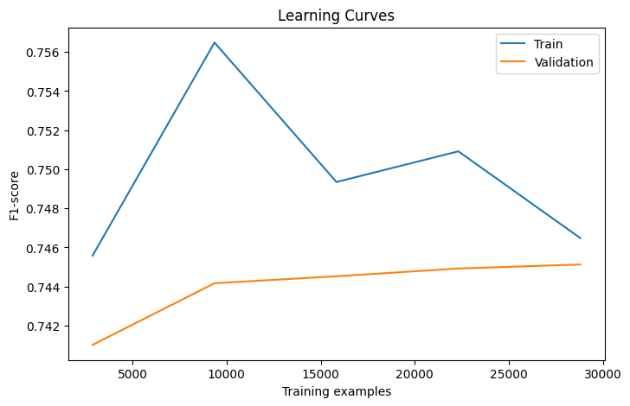
Рисунок 2 — График зависимости метрик от порога
Теперь попробуем сделать то же самое в loginom. Добавляем необходимые узлы и настраиваем их (Рисунок 3).
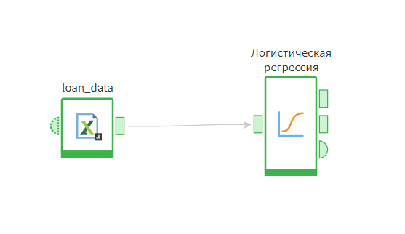
Рисунок 3 — Сценарий в loginom
Узел логистической регрессии предусматривает в своей настройке деление выборки на тестовую и обучающую. Посмотрим на сводку результатов (Рисунок 4).
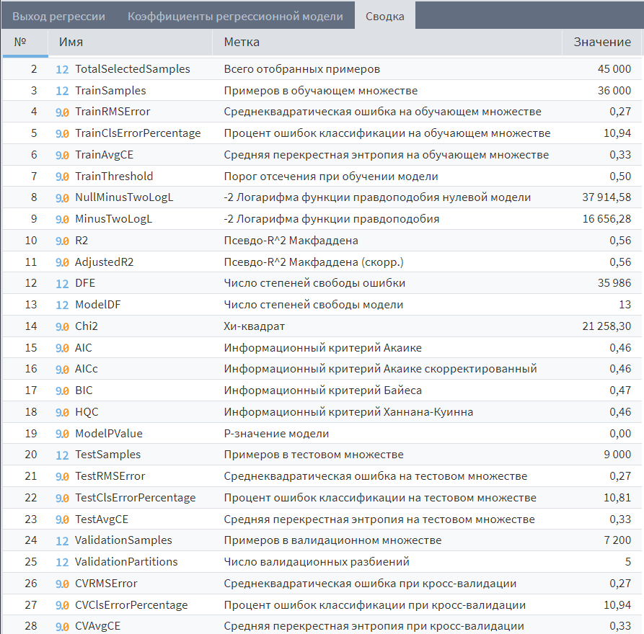
Рисунок 4 — Сводка
Точность модели составляет 100 – 10.81 = 89.19%, что говорит о том, что модель хорошо работает. Разница между среднеквадратичными ошибками выборок незначительна, что говорит об отсутствии переобучения.
Таким образом, были построены модели логистической регрессии с помощью двух разных инструментов, которые по-своему хороши.
  - Классификация при несбалансированности классов
Убедимся в том, что наши классы не сбалансированы (Листинг 6).
Листинг 6 — Несбалансированность классов
print(df['loan_status'].value_counts(normalize=True))
Вывод представлен на Рисунке 5.
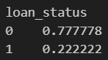
Рисунок 5 — Результат
Замечаем, что значений 0 гораздо больше, чем значений 1. Это понизит точность нашей модели, в данном случае, будет проблематичнее выдавать кредиты людям.
Выполним три разных варианта построения моделей: без балансировки, с балансировкой весов классов и методом oversampling. Наша задача повысить параметр recall (долю реально положительных случаев, которые модель правильно нашла). Построим ROC-кривые для сравнения результатов (Листинг 7).
Листинг 7 — Балансировка и анализ
logreg_unbalanced = LogisticRegression(random_state=42, max_iter=1000)
logreg_unbalanced.fit(X_train, y_train)

logreg_balanced = LogisticRegression(class_weight='balanced', random_state=42, max_iter=1000)
logreg_balanced.fit(X_train, y_train)

smote = SMOTE(random_state=42)
X_train_smote, y_train_smote = smote.fit_resample(X_train, y_train)
logreg_smote = LogisticRegression(random_state=42, max_iter=1000)
logreg_smote.fit(X_train_smote, y_train_smote)

fig, ax = plt.subplots(figsize=(8,6))
for name, model in [('Unbalanced', logreg_unbalanced), ('Balanced Weights', logreg_balanced), ('SMOTE', logreg_smote)]:
y_prob = model.predict_proba(X_test)[:,1]
fpr, tpr, _ = roc_curve(y_test, y_prob)
auc_score = auc(fpr, tpr)
ax.plot(fpr, tpr, label=f'{name} (AUC = {auc_score:.2f})')

Продолжение Листинга 7
ax.plot([0,1], [0,1], 'k--')
ax.set_xlabel('FPR')
ax.set_ylabel('TPR')
ax.legend()
ax.set_title('ROC-кривые для разных методов балансировки')
plt.show()

Посмотрим на кривые (Рисунок 6).
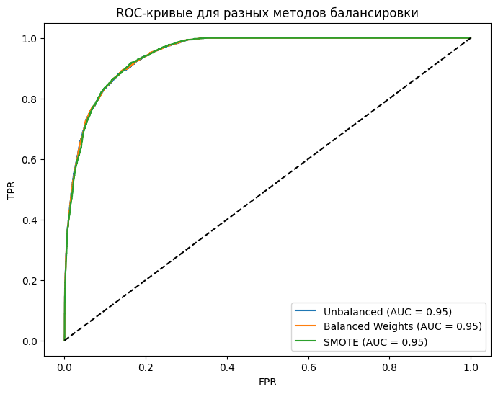
Рисунок 6 — ROC-кривые
Можем заметить, что все модели предсказывают с одинаковой точностью, значит балансировка сильно не влияет на результат.
  - Многоклассовая логистическая регрессия
Для многоклассовой классификации выберем другой признак за исследуемый — цель выдачи кредита. Построим модели и оценим результаты (Листинг 8).
Листинг 8 — Многоклассовая логистическая регрессия
X_multi = df.drop(columns=['loan_intent'])
y_multi = df['loan_intent']
X_train_m, X_test_m, y_train_m, y_test_m = train_test_split(X_multi, y_multi, test_size=0.2, random_state=42, stratify=y_multi)
models_multi = {
'LogReg (OvR)': LogisticRegression(multi_class='ovr', max_iter=1000),
'kNN': KNeighborsClassifier(),
'SVM (OvO)': SVC(decision_function_shape='ovo')
}
results = {}
for name, model in models_multi.items():
model.fit(X_train_m, y_train_m)
y_pred_m = model.predict(X_test_m)
results[name] = {
'Accuracy': accuracy_score(y_test_m, y_pred_m),
'F1 (macro)': f1_score(y_test_m, y_pred_m, average='macro')
}
results_df = pd.DataFrame(results).T
print(results_df)
В этом пункте делаем все то же разбитие выборки, составление моделей для сравнения и оценку просмотр метрик (Рисунок 7).
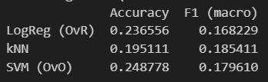
Рисунок 7 — Готовая таблица метрик
Точность достаточно низкая, это говорит о сложности предсказания цели взятия кредита по искомым признакам.

вывод
В ходе выполнения практической работы №4 были успешно изучены методы классификации на примере логистической регрессии, освоены процессы построения и оценки моделей бинарной и многоклассовой классификации.

